**Игра с прищепками «Ритмы космоса»**

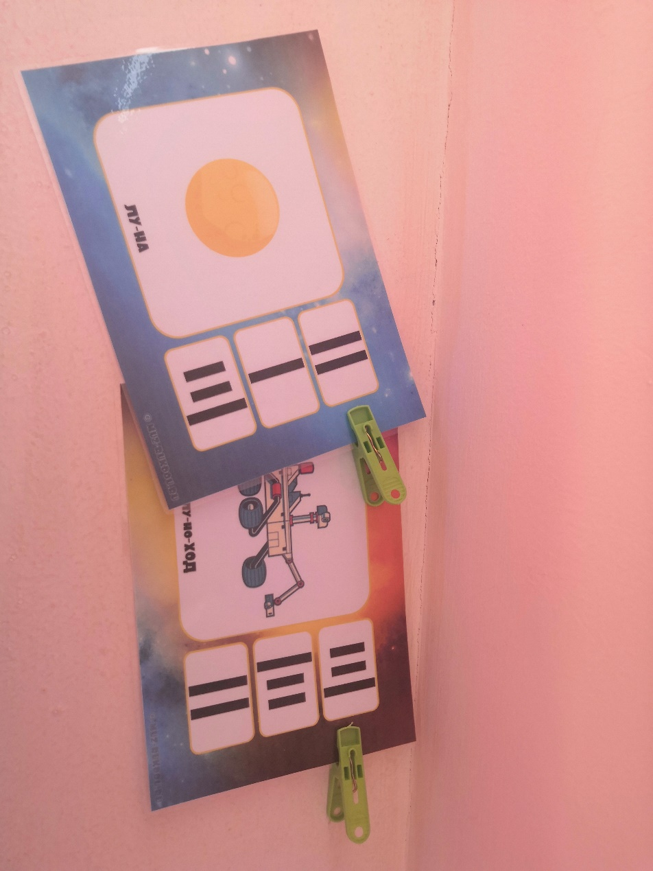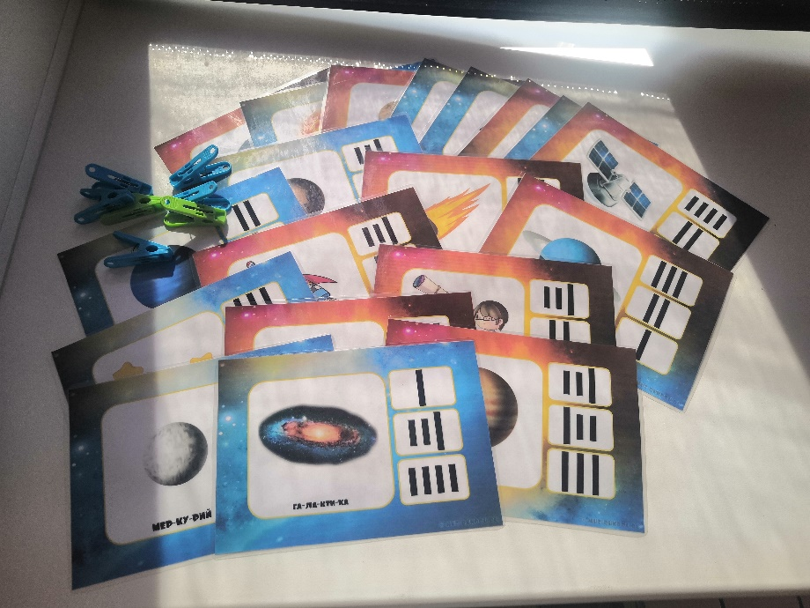**Развитие чувства ритма** – это именно та область, которая требует практики. В связи с этим я приготовила позитивную, легкую и очень интересную игру с прищепками на космическую тематику для детей 5-7 лет, которую можно использовать на групповых или индивидуальных музыкальных занятиях с дошкольниками.

**Музыкальный руководитель: Самофеева В.Н 1КК**